Longitudinal PhantomX CT’de Organ Radyomik Ölçümlerinin
Registration-Based Spatial Standardization’ı
Registration-radiomics analiz raporu | 6 Ekim 2026

Özet
Bu çalışmada PhantomX longitudinal SEP görüntülerinde spleen ve aorta maskelerinin fiziksel koordinat farklılıkları ve registration’ın radyomik tekrarlanabilirliğe etkisi incelendi. Toplam 23 oturumdan 67 moving seri, 20260805 take1 referansına karşı değerlendirildi. Registration sonrası ortalama Dice spleen için 0.343’ten 0.966’ya, aorta için 0.332’den 0.935’e yükseldi. En güvenilir fallback, vertebra/kaburga/sternum centroid’lerinden türetilen landmark rigid dönüşümü oldu. Bununla birlikte, radiomic feature tekrarlanabilirliği feature ailesine göre değişti; registration bütün feature’ları iyileştirmedi.

Araştırma Sorusu
Longitudinal CT’de explicit rigid registration, registration-free DICOM world-space yaklaşımına kıyasla organ maskesi hizasını ve organ-level radiomic feature tekrarlanabilirliğini iyileştiriyor mu?

Veri ve Değerlendirme Tasarımı
Öğe | Açıklama
Veri | 23 PhantomX oturumu; 68 seri (67 moving + 1 fixed referans)
Analiz pair’i | 1 fixed referans (20260805 take1) + 67 moving seri
Protokol | SOMATOM Edge Plus (SEP), Br40f, 120 kV, 100 mAs, 300 mm FOV, 1 mm
Hedef organlar | Spleen (label 1), aorta (label 52)
Geometrik metrikler | Dice, centroid displacement, HD95, ASSD
Radiomics | MIRP 2.5.0, IBSI ayarları; ayrı 2D ve 3D

Kullanılan Yöntem
DICOM geometri bilgisi korunarak CT ve multi-label maskeler fiziksel/world koordinatlarda karşılaştırıldı. Hedef organ centroid displacement’ı 5 mm veya altındaysa identity/world-space sonuç korundu. Büyük farklarda önce correlation tabanlı rigid registration denendi. Registration QC’si, hedef organ Dice’ına göre değil bağımsız vertebra, kaburga ve sternum maskeleri üzerinden yapıldı. Rigid sonuç QC’yi geçmediğinde landmark centroid’lerinden Kabsch/SVD rigid dönüşümü; bu da geçmezse translation fallback denendi. Hiçbir aday QC’yi geçmezse identity dönüşümü korundu. CT linear, label maskeler nearest-neighbor interpolation ile fixed grid’e taşındı.
Aday dönüşümün kabulünde stabil Dice’ın artması ve centroid displacement, HD95, ASSD değerlerinin tanımlı toleranslarda kalması şart koşuldu. Böylece hedef organ maskeleri registration’ı seçmek için kullanılmadı.

Dice Eşiği ve Yorum
Organ | Aynı oturum median Dice | Gözlenen maksimum Dice | Ortalama final Dice
Spleen | 0.9950 | 0.9963 | 0.9656
Aorta | 0.9834 | 0.9885 | 0.9350

Dice = 2|A∩B|/(|A|+|B|), yani iki binary maskenin voxel overlap ölçüsüdür. Dice 1’e yaklaştıkça overlap artar; tek başına ground-truth segmentation doğruluğunu veya radiomic tekrarlanabilirliği kanıtlamaz. Aynı oturumdaki TotalSegmentator maskelerinde aorta için gözlenen maksimum Dice 0.99’un altında olduğundan, tüm pair’lerde Dice≥0.99 şartı bu veriyle gerçekçi bir kabul kriteri değildir.

Registration Sonuçları
Ölçüm | Spleen | Aorta
Ortalama Dice, öncesi | 0.3433 | 0.3322
Ortalama Dice, registration sonrası | 0.9656 | 0.9350
Dice ≥ 0.90 pair sayısı | 65 / 67 | 65 / 67
Dice = 0 pair sayısı | 0 | 0

Dönüşüm yöntemi | Pair sayısı
landmark_rigid_fallback | 47
identity | 20
Registration öncesi ortalama Dice spleen için 0.3433, aorta için 0.3322 iken sonrasında sırasıyla 0.9656 ve 0.9350’ye yükseldi (mutlak ortalama kazanç +0.6223 ve +0.6028; yaklaşık 2.8 kat). Dice ≥ 0.90 olan pair sayısı her iki organda 19/67’den 65/67’ye çıktı.
Dönüşüm uygulanan 47 pair’in tamamında her iki organ Dice’ı da arttı (spleen 0.0718→0.9589; aorta 0.0620→0.9213); 20 pair identity kaldığı için değişmedi ve hiçbir pair’de gerileme görülmedi. Öncesi Dice dağılımı sıfır ağırlıklı olduğundan (39 pair’de her iki organ 0.0000) ortanca kazanç (+0.9553/+0.9144) ortalamadan daha yüksektir.

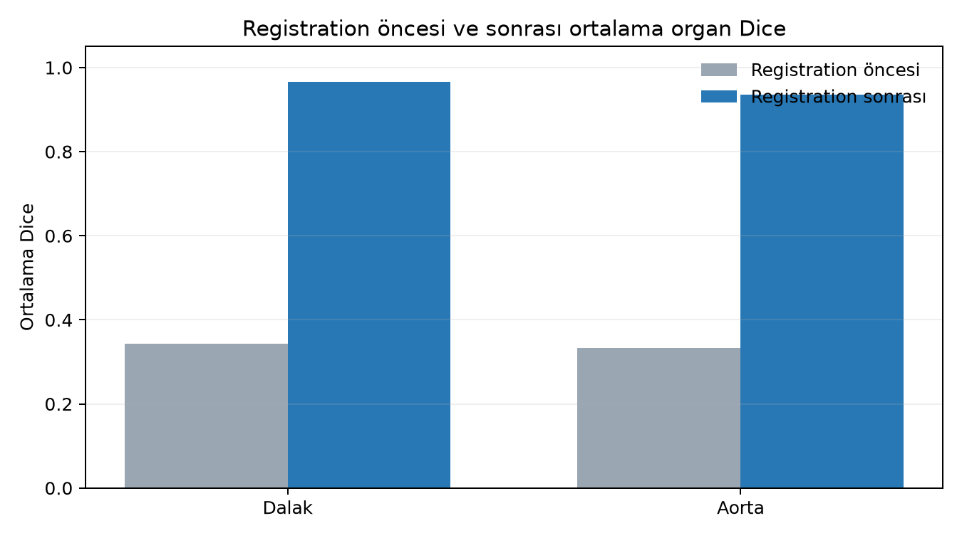
Şekil 1. Registration öncesi ve sonrası ortalama organ Dice değerleri.
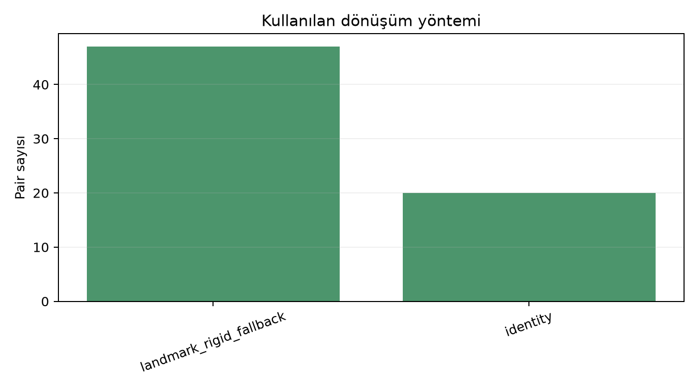
Şekil 2. Pair başına kullanılan dönüşüm yöntemi.

Dönüşüm Bileşenlerinin Ayrıştırılması: Identity, Translation, Rotation ve Registration
Organ kaymasının hangi geometrik bileşenden kaynaklandığını ayırmak için, kohortun en büyük kaymasına sahip pair’lerinden biri olan 20260731 take1 (yaklaşık 456 mm organ centroid kayması; identity Dice 0.00) üzerinde izole dönüşüm deneyi yapıldı. Aynı moving CT ve maskesi sırasıyla identity (dönüşümsüz), yalnız translasyon (kemik-centroid), yalnız rotasyon ve geliştirilen landmark rigid (Kabsch/SVD) registration ile fixed grid’e taşındı; her adımda Dice, centroid displacement, HD95 ve ASSD ölçüldü.
Dönüşüm | Organ | Dice | Centroid (mm) | HD95 (mm) | ASSD (mm)
Identity | Spleen | 0.0000 | — | — | —
Identity | Aorta | 0.0000 | — | — | —
Translation-only | Spleen | 0.9258 | 2.544 | 2.084 | 0.809
Translation-only | Aorta | 0.8978 | 0.832 | 1.172 | 0.570
Rotation-only | Spleen | 0.0000 | — | — | —
Rotation-only | Aorta | 0.0000 | — | — | —
Landmark rigid | Spleen | 0.9556 | 0.710 | 1.159 | 0.453
Landmark rigid | Aorta | 0.9138 | 0.346 | 1.172 | 0.466

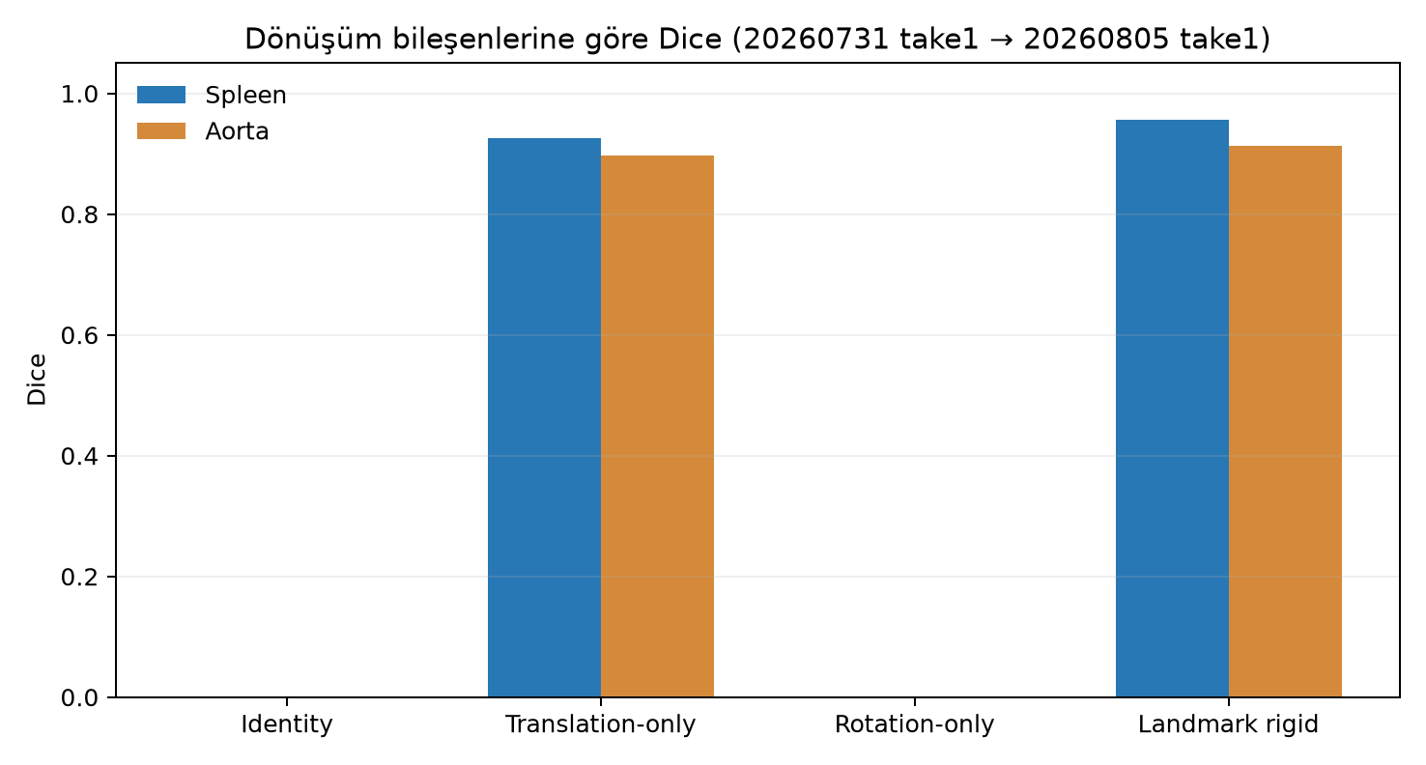
Şekil 3. Identity, translation-only, rotation-only ve landmark rigid registration sonrası spleen/aorta Dice değerleri.
Sonuçlar nedenselliği netleştirir: identity ve yalnız-rotasyon koşullarında moving maske fixed FOV’un tamamen dışında kaldığından örtüşme sıfırdır (Dice 0.0000); centroid/HD95/ASSD tanımsızdır. Yalnız translasyon sonrası Dice dalakta 0.926’ya, aortada 0.898’e yükselir; bu, longitudinal konum sapmasının büyük kısmının saf öteleme kaynaklı olduğunu gösterir. Geliştirilen landmark rigid registration rezidüel rotasyonu da düzelterek Dice’ı dalakta 0.956’ya, aortada 0.914’e çıkarır; centroid kaymasını dalakta 0.71 mm’ye, aortada 0.35 mm’ye indirir (ortalama yüzey mesafesi ASSD 0.45–0.47 mm).

Düşük Dice Pair’lerinin Görsel QC’si
Pair | Spleen Dice | Aorta Dice
20260128_SEP_Aorta_Spleen / USZ_SIEMENS_SOMATOM_Edge_Plus_20260128_S3_Br40f_120_100_300_1_PolyE_take1_recon1mm | 0.834 | 0.878
20260731_SEP_Aorta_Spleen / USZ_SIEMENS_SOMATOM_Edge_Plus_20260731_S3_Br40f_120_100_300_1_PolyE_take1_recon1mm_s80 | 0.880 | 0.842
20260731_SEP_Aorta_Spleen / USZ_SIEMENS_SOMATOM_Edge_Plus_20260731_S3_Br40f_120_100_300_1_PolyE_take1_recon1mm | 0.956 | 0.914
20260114_SEP_Aorta_Spleen / USZ_SIEMENS_SOMATOM_Edge_Plus_20260114_S3_Br40f_120_100_300_1_PolyE_take1_recon1mm | 0.957 | 0.918

20260128_SEP_Aorta_Spleen / USZ_SIEMENS_SOMATOM_Edge_Plus_20260128_S3_Br40f_120_100_300_1_PolyE_take1_recon1mm — spleen 0.834, aorta 0.878 (kemik hizalaması zaten iyi olduğundan registration identity bırakıldı; düşük overlap organ sınırı farklılaşmasından kaynaklanmaktadır).
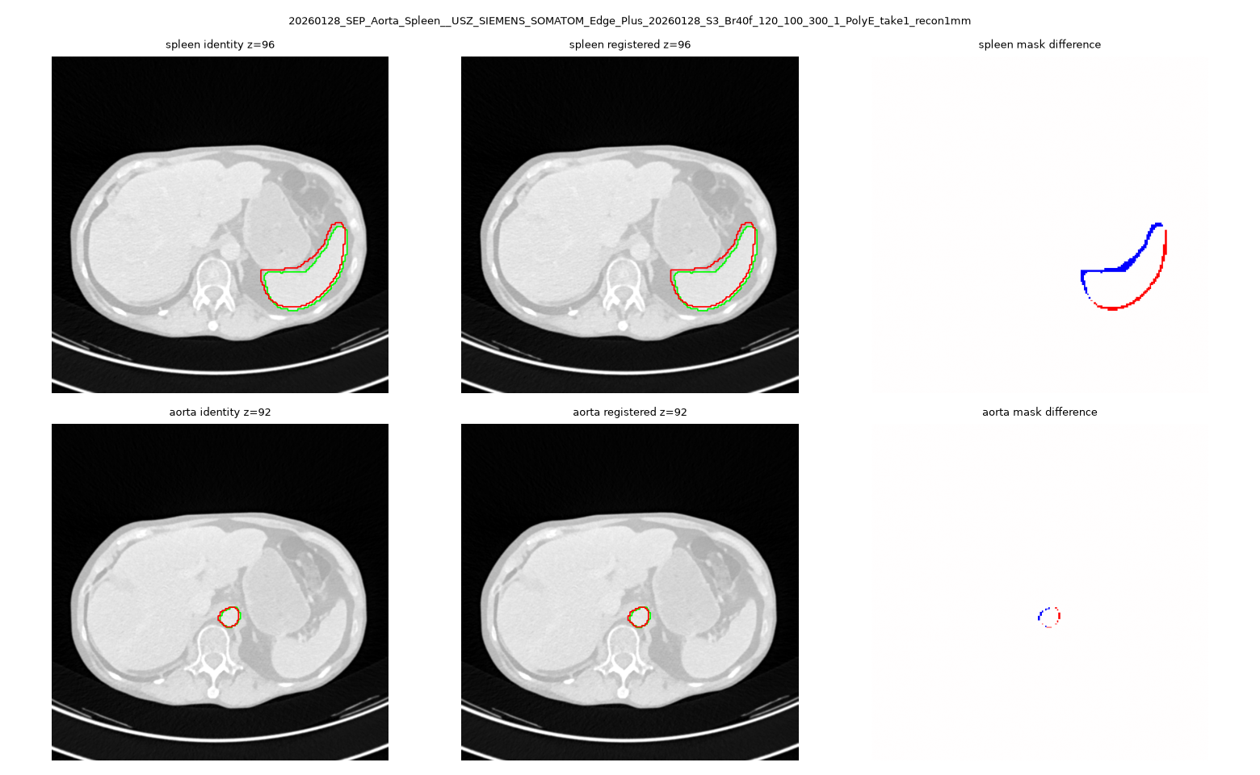
Şekil. Düşük overlap pair için identity ve registered maskelerin görsel karşılaştırması.
20260731_SEP_Aorta_Spleen / USZ_SIEMENS_SOMATOM_Edge_Plus_20260731_S3_Br40f_120_100_300_1_PolyE_take1_recon1mm_s80 — spleen 0.880, aorta 0.842 (recon grid anomalisi nedeniyle QC’de işaretlenen pair).
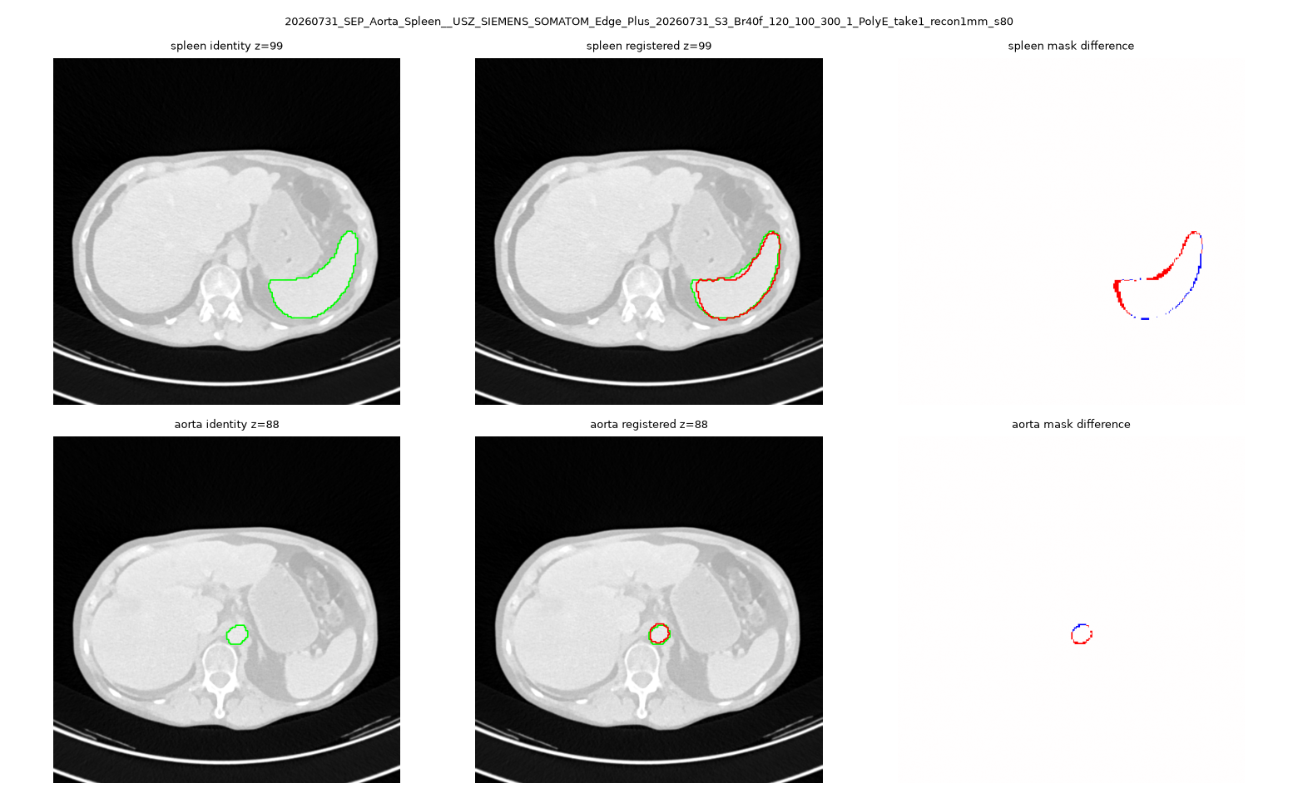
Şekil. Düşük overlap pair için identity ve registered maskelerin görsel karşılaştırması.
20260731_SEP_Aorta_Spleen / USZ_SIEMENS_SOMATOM_Edge_Plus_20260731_S3_Br40f_120_100_300_1_PolyE_take1_recon1mm — spleen 0.956, aorta 0.914 (kohorttaki en büyük kayma; identity Dice 0.00’dan kurtarıldı).
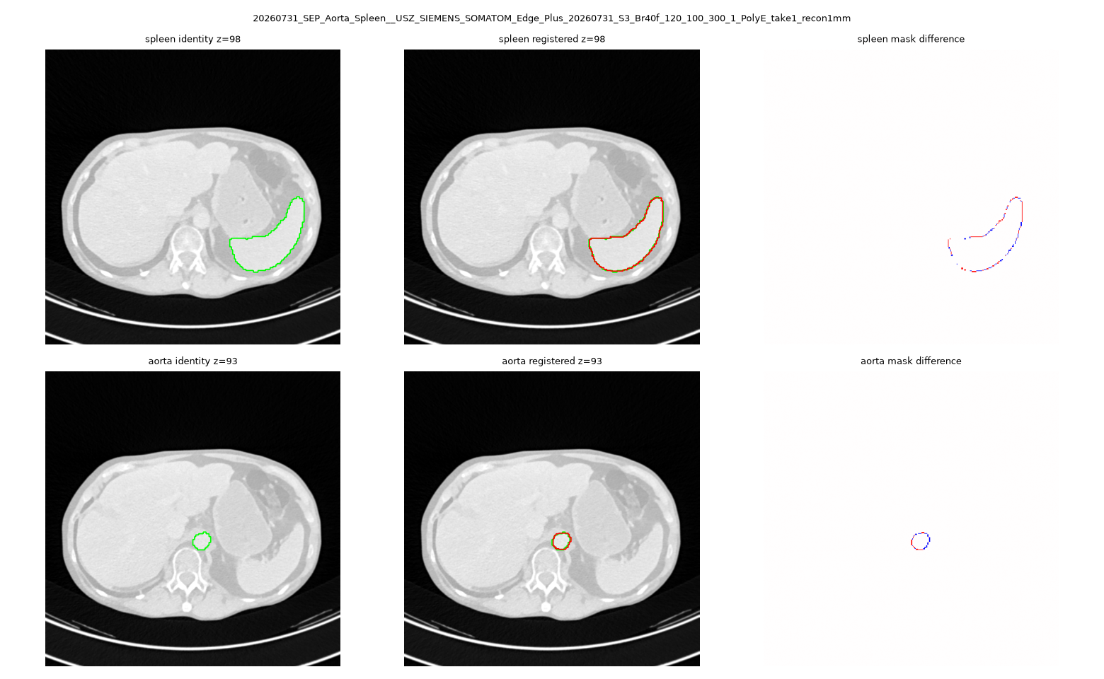
Şekil. Düşük overlap pair için identity ve registered maskelerin görsel karşılaştırması.
20260114_SEP_Aorta_Spleen / USZ_SIEMENS_SOMATOM_Edge_Plus_20260114_S3_Br40f_120_100_300_1_PolyE_take1_recon1mm — spleen 0.957, aorta 0.918 (tipik orta-büyük kayma pair’i).
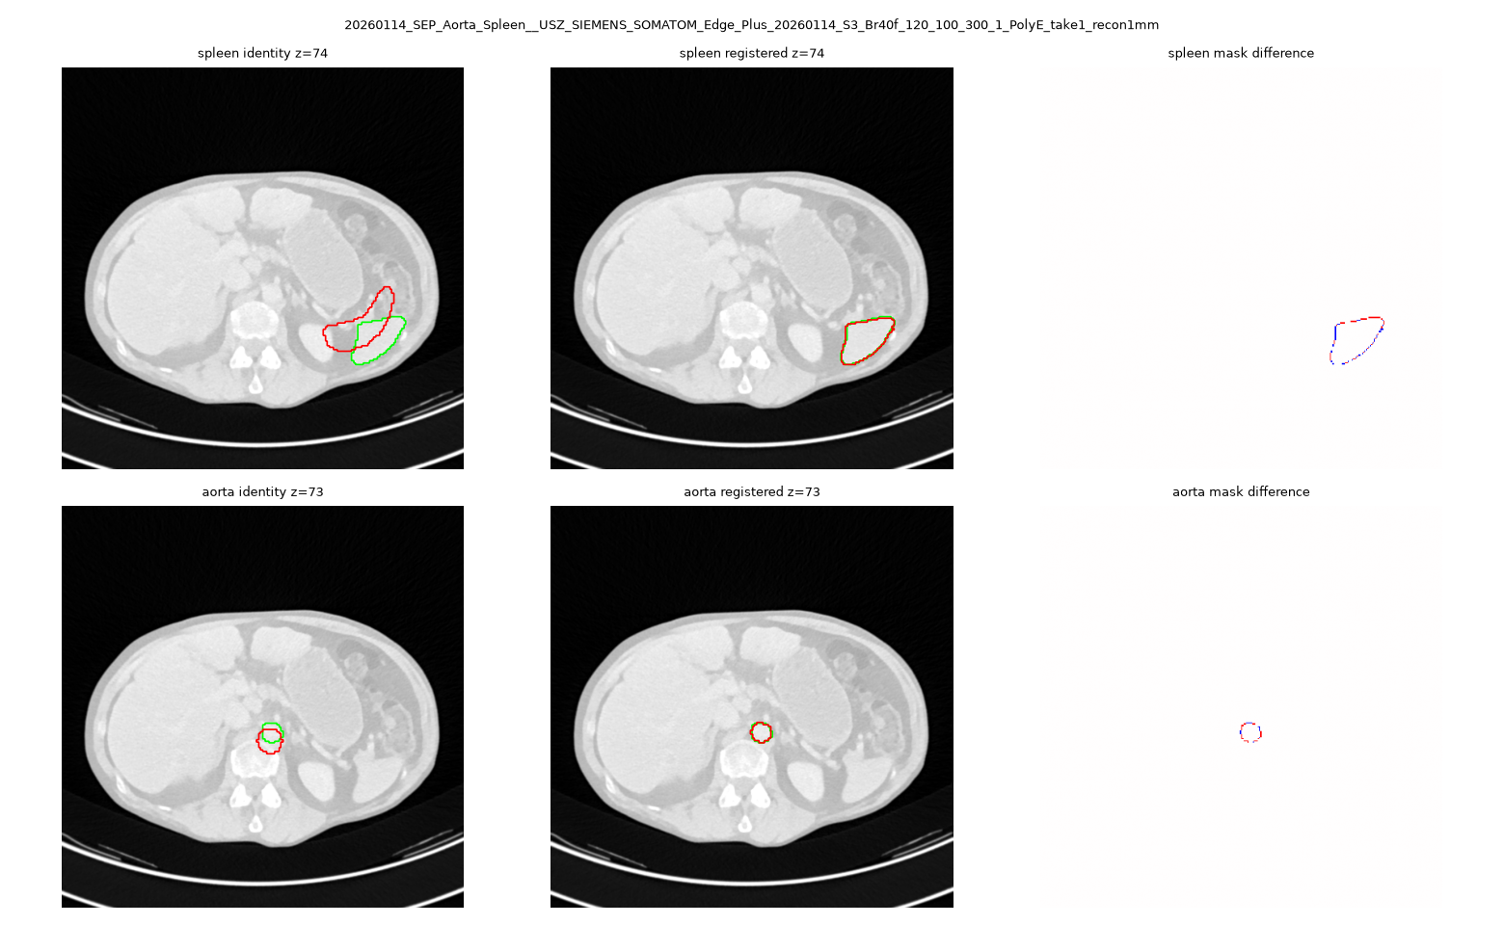
Şekil. Düşük overlap pair için identity ve registered maskelerin görsel karşılaştırması.

SEP Görüntülerinde Dice Değişimleri
Bu bölümdeki tüm sayılar kendi kodumuzla (registration-radiomics iş akışı) SEP/PhantomX görüntüleri üzerinde üretilmiştir. Aynı-oturum (identity) Dice, hareket eden maskenin fixed referansın (20260805 take1) gridine DICOM dünya koordinatında taşınmasıyla; registration içeren değerler ise kemik-landmark rigid dönüşümün uygulandığı pair’lerin öncesi–sonrası Dice’larından hesaplanmıştır. 67 pairın 47’sinde dönüşüm uygulanmış, 20’sinde centroid kayması eşiğin altında kaldığı için identity korunmuştur.

Aynı-oturum (identity) Dice ve oturum içi değişkenlik
Oturum / seri grubu | Seri | Spleen (ort. [min–max]) | Aorta (ort. [min–max])
20260731 — s80 hariç | 18 | 0.9952 [0.9939–0.9959] | 0.9851 [0.9824–0.9896]
20260731 — yalnız s80 | 1 | 0.0907 | 0.3400
20260805 — yüksek grup | 12 | 0.9955 [0.9948–0.9963] | 0.9854 [0.9823–0.9885]
20260805 — düşük grup | 7 | 0.9786 [0.9780–0.9791] | 0.9484 [0.9430–0.9525]
Her satır take1’e karşı hesaplanmıştır; 20260805 için 19 seri karşılaştırılır. 20260731, s80 dışında temiz bir test–retest tabanı verir (spleen 0.995 / aorta 0.985). s80 serisi farklı bir rekonstrüksiyon gridine sahiptir (512×512×434; 0.586/0.586/0.859 mm — diğerleri 512×512×373; 1.0 mm); bu seride identity Dice 0.09/0.34’e çöker, kemik-landmark registration bunu 0.89/0.86’ya geri getirir. Bu nedenle s80, 20260731 tekrarlanabilirlik kümesinden çıkarılmalıdır.
20260805 oturumu bimodaldır: 12 seri 20260731 tabanını birebir tutturur, 7 seri (s10, s18, s24, s32, s72, s74, s80) spleen 0.979 / aorta 0.948 düzeyine düşer. Bu düşüşün kök nedeni aşağıda ayrıca incelenmiştir.

Oturumlar arası registration kazancı
Pair grubu | n | Spleen (önce → sonra) | Aorta (önce → sonra)
Tüm oturumlar → 20260805 take1 (fixed) | 67 | 0.3433 → 0.9656 | 0.3322 → 0.9350
20260731 → 20260805 | 20 | 0.0000 → 0.9549 | 0.0000 → 0.9124
20260805 aynı-oturum | 19 | 0.9893 → 0.9893 | 0.9717 → 0.9717
Registration’ın asıl kazancı oturumlar arasındadır: world-space’te örtüşme sıfırken kemik-landmark rigid dönüşüm Dice’ı spleen ~0.955 / aorta ~0.912’ye taşır. Oturum içi 0805 pair’lerinde centroid kayması eşiğin altında kaldığı için dönüşüm atlanır ve sonuç değişmez. 67 pairın 65’i her iki organda Dice ≥ 0.90 üzerindedir; 0.90 altında kalan iki pair 20260731 s80 (spleen 0.880 / aorta 0.842) ve 20260128 take1’dir (0.834 / 0.878).

20260805 içi-oturum düşüşünün kök nedeni: segmentasyon sınırı artefaktı
Düşüşün kaynağı sistematik olarak araştırılmış ve görüntü, poz ya da registration kaynaklı olmadığı gösterilmiştir:
- Görüntü içeriği: take1’e dünya-hizalı CT korelasyonu her iki grupta 0.982–0.988 aralığında olup tamamen örtüşür; gürültü (noiseHF_std ≈ 15.74) ve sınır gradyanı da grupları ayırmaz.
- Geometri: pixel spacing (0.5859375 mm), orientation ve matris (512×512) 20 seride birebir aynıdır; FOV kırpması ve hacim kaybı yoktur.
- Poz: tam/sub-voksel öteleme, global rotasyon, organın kendi centroid’i etrafında rotasyon, NN–linear yeniden örnekleme, 3× supersampling ve dilate/erode işlemlerinin hiçbiri Dice’ı iyileştirmez (en iyi çözüm identity’dir).
- 1 mm kaymış gridden NN gidiş-dönüş Dice’ı 1.0000 verir; grid kayması tek başına etkisizdir.
- Maske karakteri: hacim (aorta ≈67 bin, spleen ≈292 bin voksel), centroid (spleen tüm serilerde <0.1 mm) ve sınır pürüzlülüğü (faces/V^(2/3) ≈ 9.4) her iki grupta aynıdır; fark kaba-grid/blok artefaktı değil, düzgün ~1 voksel (≈0.6 mm) sınır kaymasıdır.
- Düşük grup kendi içinde de tutarlı değildir (low–low aorta 0.9502 ≈ low–high 0.9474): her seri take1’den bağımsız olarak hafifçe sapar, ortak tek bir alternatif şekil yoktur.
Ayrışan tek nesnel fark rekonstrüksiyon geometrisidir. 7 düşük serinin her birinde (0018,9318) Reconstruction Target Center (Patient) değeri tam 1.0 mm kaydırılmış ve (0020,0032) ImagePositionPatient aynı miktarda ötelenmiştir:
Seri grubu | (0018,9318) Reconstruction Target Center | ImagePositionPatient kayması
Yüksek (12 seri) | (0.0, −128.5, 632.8) | yok
Düşük — s10, s18, s24, s74 | (0.0, −129.5, 632.8) | y: −1.0 mm
Düşük — s32, s72, s80 | (−1.0, −128.5, 632.8) | x: −1.0 mm
Yani düşük grup, rekonstrüksiyon gridi yeniden merkezlenmiş (re-rekonstrüksiyon) serilerdir; kV, mAs, konvolüsyon çekirdeği, pixel spacing ve matris 20 seride aynıdır.
Kesin kanıt, kurulan TotalSegmentator 2.18.0 ile yapılan kontrollü yeniden segmentasyondan gelir. (a) take1 CT’si s32’nin 1 mm kaymış gridine taşınıp yeniden segmentlendiğinde sonuç spleen 0.9938 / aorta 0.9860 kalır; grid kayması sınırı oynatmaz. (b) Tüm take’lerin gerçek CT’leri yeniden segmentlendiğinde düşük–yüksek farkı kaybolur:
Grup | Yeniden seg. aorta | Kayıtlı aorta | Yeniden seg. spleen | Kayıtlı spleen
Yüksek (12) | 0.9821 | 0.9854 | 0.9942 | 0.9955
Düşük (7) | 0.9774 | 0.9484 | 0.9914 | 0.9786
Fark | 0.0048 | 0.0370 | 0.0028 | 0.0169
Yeniden segmentasyon düşük serilerde düşüşün yaklaşık %85’ini kaldırmaktadır. Taze çıktılar kayıtlı yüksek grubu iyi tekrarlarken (aorta 0.982 vs 0.985) kayıtlı düşük gruptan ayrılmaktadır (0.977 vs 0.948). Kayıtlı aortada düşük serilerin tamamı ≤ 0.9525, yüksek serilerin tamamı ≥ 0.9823’tür; bu ayrılma taze segmentasyonda görülmez.
Sonuç olarak 20260805 içi-oturum Dice düşüşü anatomik, pozisyonel veya registration kaynaklı değildir; 7 serinin kayıtlı segmentasyon maskelerine özgü bir etiketleme farkıdır ve 1 mm yeniden-rekonstrüksiyon partisiyle örtüşmektedir. Kayıt ile düzeltilebilir bir hata değildir; karşılaştırma ve QC kararlarında bu 7 etiket ayrıca değerlendirilmelidir.
Analiz çıktısı: PhantomX/REGISTRATION/fresh_reseg_0805_v1.0.0.csv (19 seri için taze TotalSegmentator 2.18.0 vs kayıtlı Dice).

Radiomic Feature Tekrarlanabilirliği
Repeatability, her acquisition session içindeki tekrarlar kullanılarak değerlendirildi. CV ve median pairwise relative difference hesaplandı; baseline ve registered değerler session bazında eşleştirildi. Feature başına Wilcoxon signed-rank testi uygulandı ve çoklu karşılaştırmalar için Benjamini–Hochberg FDR düzeltmesi yapıldı. Numeric DICOM/MIRP metadata kolonları feature analizinden çıkarıldı; QC’de işaretlenen sekiz pair analiz dışı bırakıldı. İkiden fazla tekrara sahip yedi oturum bulunduğundan test gücü sınırlıdır; FDR sonrası anlamlı kalan test yoktur (ham p<0.05: 3D 76/836, 2D 111/1380).
Mode | Feature-organ | CV iyileşti | Pairwise iyileşti | İkisi | FDR anlamlı | Anlamlı iyileşti | Anlamlı kötüleşti
3D | 418 | 108 | 122 | 78 | 0 | 0 | 0
2D | 690 | 189 | 194 | 133 | 0 | 0 | 0

Belirsizlik için oturum eşleşmeleri 5,000 tekrarlı paired bootstrap ile örneklendi. ‘Improved’ 95% CI’nin sıfırın tamamen altında; ‘worsened’ tamamen üstünde; ‘uncertain’ ise sıfırı içerdiği anlamına gelir.
Mode | Ölçü | Test | CI iyileşme | CI kötüleşme | Belirsiz
3D | CV | 418 | 7 | 32 | 379
3D | Pairwise relative difference | 418 | 6 | 31 | 381
2D | CV | 690 | 6 | 46 | 638
2D | Pairwise relative difference | 690 | 8 | 51 | 631

Feature Aileleri
Mode | Feature family | N | CV+pairwise birlikte iyileşen | FDR anlamlı | İyileşme | Kötüleşme
3D | First-order statistics | 36 | 25.0% | 0 | 0 | 0
3D | GLCM | 100 | 24.0% | 0 | 0 | 0
3D | GLDZM | 32 | 31.2% | 0 | 0 | 0
3D | GLRLM | 64 | 10.9% | 0 | 0 | 0
3D | GLSZM | 32 | 12.5% | 0 | 0 | 0
3D | Intensity histogram | 46 | 19.6% | 0 | 0 | 0
3D | Intensity-volume histogram | 14 | 7.1% | 0 | 0 | 0
3D | Local intensity peaks | 4 | 50.0% | 0 | 0 | 0
3D | NGLDM | 34 | 17.6% | 0 | 0 | 0
3D | NGTDM | 10 | 40.0% | 0 | 0 | 0
3D | Shape | 46 | 4.3% | 0 | 0 | 0
2D | First-order statistics | 36 | 25.0% | 0 | 0 | 0
2D | GLCM | 200 | 18.5% | 0 | 0 | 0
2D | GLDZM | 64 | 18.8% | 0 | 0 | 0
2D | GLRLM | 128 | 18.0% | 0 | 0 | 0
2D | GLSZM | 64 | 29.7% | 0 | 0 | 0
2D | Intensity histogram | 46 | 19.6% | 0 | 0 | 0
2D | Intensity-volume histogram | 14 | 7.1% | 0 | 0 | 0
2D | Local intensity peaks | 4 | 50.0% | 0 | 0 | 0
2D | NGLDM | 68 | 17.6% | 0 | 0 | 0
2D | NGTDM | 20 | 35.0% | 0 | 0 | 0
2D | Shape | 46 | 4.3% | 0 | 0 | 0

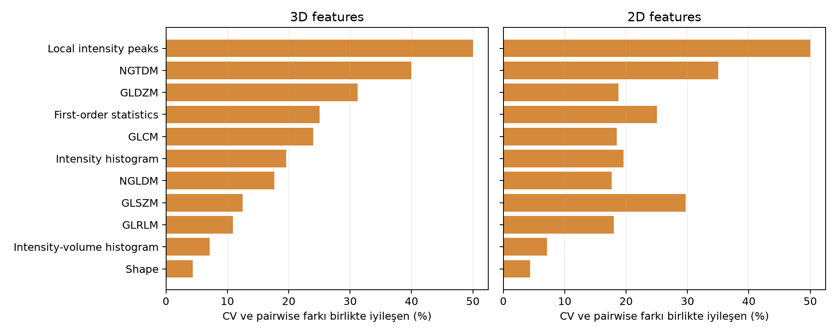
Şekil 4. Feature ailesi bazında CV ve pairwise farkın birlikte iyileştiği feature oranı.

Resampling Kontrolü: World-space ve Registration
Mode | Feature sayısı | Organ-feature satırı | Median relative fark
3D | 209 | 418 | 0.0186
2D | 345 | 690 | 0.0204

Identity/world-space kontrolü 67 pair’ın 30’unda üretilebildi; kalan 37 pair’de kendine-yerleşik moving hacim fixed 20260805 gridinin tamamen dışında kaldığından ROI boş döndü ve MIRP feature’ı hesaplanamadı (tüm 20260731 pair’leri dahil). Karşılaştırılabilir 23 pair’in 13’ünde dönüşüm identity olduğundan fark tanım gereği sıfırdır; median relative fark yalnız kimlik-dışı 10 pair üzerinden raporlanmıştır (3D %1.9; 2D %2.0). Feature’ların %19.6’sında (3D) ve %21.4’ünde (2D) median fark %5’in üzerindedir; bu kontrol, yeniden örnekleme ortak olduğundan dönüşümün kendisinin feature değerine etkisini yalıtır.

Tartışma
Kodumuz, organ maskelerinin spatial overlap’ını kuvvetle artırdı (Dice 0.34/0.33 → 0.97/0.94). Aynı zamanda session-aware analiz, radyomik repeatability etkisinin feature-dependent olduğunu gösterdi: bootstrap güven aralıkları feature’ların çoğunda belirsiz kaldı; kötüleşme yönündeki işaretler iyileşmeden daha fazla göründü ve FDR sonrası anlamlı test çıkmadı. Kimlik-dışı pair’lerde yapılan world-space kontrolü, dönüşümün kendisinin feature değerine etkisinin çoğu feature’da %5’in altında kaldığını gösterdi. Dolayısıyla geometrik Dice iyileşmesi doğrudan radiomic reproducibility iyileşmesi olarak yorumlanmamalıdır; GLCM/GLRLM gibi texture ailelerinde kazanım daha sınırlıdır ve 2D/3D tanımlar ayrı değerlendirilmelidir.

Sınırlılıklar ve Sonraki İşler
- Reference tek bir seri (20260805 take1) olduğundan farklı reference/medoid stratejileri sensitivity analysis olarak test edilmelidir.
- Düşük Dice kalan pair’lerde görsel QC gereklidir; Dice segmentasyon değişkenliği ve FOV’dan da etkilenir.
- Aorta için aynı-oturum TotalSegmentator maksimum Dice 0.9892 olduğundan 0.99 katı eşiği ölçülebilir segmentation tavanıyla uyumsuzdur.
- Feature aileleri ve organlar ayrı raporlanmalı; near-zero/kararsız feature’lar relative fark analizinden çıkarılmalı veya özel işaretlenmelidir.
- Companion organ-coordinate yönteminin kodu/çıktıları bu paket içinde bulunmadığından, aynı pair ve MIRP ayarlarında doğrudan karşılaştırma henüz yapılamadı.
- Registration alternatifleri sistematik olarak tarandı: ağırlıklı/ağırlıksız ve yalnız-vertebra Kabsch türevleri, 12-DOF affine, kemik yüzeyi ICP, soğuk-başlangıçlı CT-korelasyon, organ-maskesi oracle optimizasyonu ve deformable BSpline (32 ve 16 mm mesh). ICP belirgin biçimde geriledi (2 mm ortalama stable/spleen/aorta Dice ≈ 0.78/0.86/0.82); Kabsch ve affine mevcut landmark çözümüne anlamlı katkı sağlamadı; oracle ve BSpline hiçbir pair'de rigid sonucu geçemedi (yalnız QC-bayraklı 0731 s80'de ≈ +0.01–0.02, stable-mask gate'ini geçmiyor).
- Powell tabanlı 2 mm CT-korelasyon refinement'ı mevcut transform'dan başlatıldığında ortalama +0.006/+0.001 Dice kazancı üretti (0128 dışında ≤ 0.015); bu düzey, tüm batch ve feature tablolarının yeniden üretimini gerektirecek kadar büyük olmadığından üretim hattı değiştirilmedi. Bulgular, rigid registration'ın ulaşılabilir tavanına ulaşıldığını ve residual Dice farkının çoğunlukla organ şekli ve segmentasyon değişkenliğinden kaynaklandığını gösterir.

Sonuç
Kodumuzda rigid ve landmark/centroid tabanlı spatial standardization, longitudinal PhantomX organ maskelerinin geometrik uyumunu belirgin biçimde artırdı. Ancak radiomic repeatability’de kazanım tüm feature’lara yayılmadı; bootstrap güven aralıkları çoğu feature için belirsiz kaldı. Bu nedenle registration’ın gerekliliği organ ve feature ailesi bazında değerlendirilmeli; kontrol yalnız kimlik-dışı 10 pair’i kapsadığından ve companion yöntem karşılaştırması yapılamadığından tüm radiomics için genel üstünlük iddia edilmemelidir.

